Azərbaycan Arxeologiyası 2001
Azerbaijan Archeology Vol.: 3 Num.: 1-4

MARAQLITAPINTILAR INTERESTING EXPLORATIONS ИНТЕРЕСНЫЕ НАХОДКИ

НАПРАВЛЕНИЯ ПИСЬМА В ПИКТОГРАФИЧЕСКИХ ТАБЛИЧКАХ ЭЛАМА

Юсиф Юсифов] Аллахверди Алимирзоев
(Азербайджанский Государственный Педагогический Университет)
% О о
&0>О о о О о Ç?
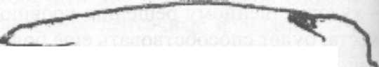
В истории исследования древнейших письменных памятников Ирана, так называемых пиктографических табличек Элама, одним из важных аспектов дешифровки является установление направления записи. Первооткрыватель этих табличек Ж. де Морган опубликовал их оттиск с поворотом на 180⁰.¹ Подобная ошибка обнаруживается также в поздних изданиях.²
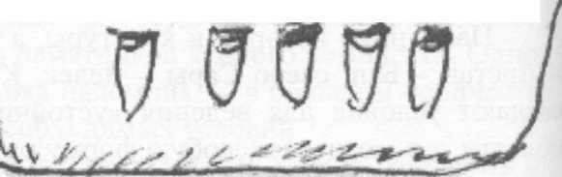
В. Шейль, положивший начало исследованиям и публикациям эламских пиктографических текстов, считал, что их подобно архаическим табличкам Шумера, писали сверху вниз. Однако подобным образом были записаны лишь так называемые «метрические тексты» (или «цифровые таб-
Рис. 1 Текст MMAS, XVII, 20
личкин), предшествовавшие пиктографическим документам. Например, в таблице MMAS, XVII, 20 передано количество какого-то товара - «280» (см. рис. 1)
В этой табличке символы, коими передавалось это число, нанесены в три ряда. Поначалу были нанесены два больших круга, каждый из которых обозначал «100». Ниже стоят восемь малых кружочков, обозначавших «10». Еще ниже нанесены пять оттисков указательных пальцев, обозначавшие единицу.
Позднее, когда в табличках стали появляться словесно читаемые знаки для обозначения объектов учета, его качественных показателей, лиц, связанных с учетом, и т.д., в направление письма наблюдается изменение. На оборотной стороне некоторых табличек были помещены сцены из повседневной жизни, в том числе изображение животных и птиц.³ Направление письменных знаков, как правило, соответствовало этим изображениям

.⁴

Azərbaycan Arxeologiyası 2001
Azerbaijan Archeology Vol.: 3 Num.: 1-4

Некоторые исследователи, попытавшиеся истолковать содержание табличек, предлагали читать знаки справа налево.⁵ Правостороннее чтение протоэламских пиктографических текстов подтверждается двумя аргументами: некоторые таблички не были заполнены до конца⁶ В них правый угол последней строки (соответственно информации) имеет запись, а левый угол -нем. Это объясняется тем, что знаки наносились справа налево и в зависимости от размера информации левый угол последней строки либо заполнялся полностью, либо же оставался пустым (см., рис. 2).
1. При обозначении количества объектов учета знаки-цифры располагались по принципу «от большого к малому». Поскольку надписи составлялись в основном справа влево, большая величина находилась в правой стороне и указывала на начало цифрового ряда, а мелкие величины, в том числе дробные, оказывались в левой стороне.⁷
Было отмечено, что иногда строки пиктографических текстов передавались слева направо.

Кроме того, даже в некоторых случаях оба направления чередовались, то есть применялся бустро-федон.⁸ Однако данное утверждение не было подкреплено примерами и поэтому осталось незамеченным. Наличие в тексте бустрофедона

Рис. 2 Лицевая сторона текста ММАР, XXVI. 314

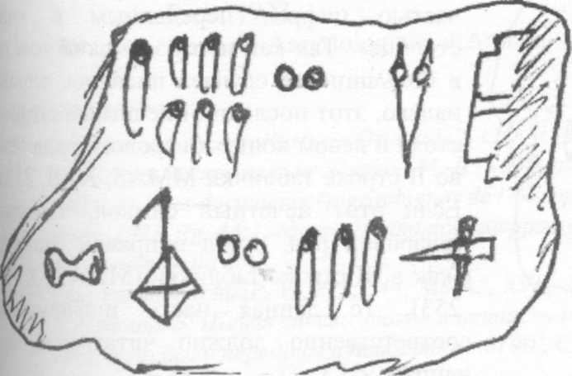
надежно устанавливается вышеизложенным порядком следования цифровых знаков. Порядок числительных, как правило, всегда соответствовал направлению письма. Но иногда встречаются цифровые ряды с обратной конструкцией, где большое число стоит за малым. Это обстоятельство говорит о том, что в подобных случаях запись
Рис. 3 Текст MMAS, XVII, 206

следует читать наоборот, то есть слева направо. Наглядным примером этому служит табличка MMAS, XVII, 206 (см. рис. 3).
№ А №
щт у т I?
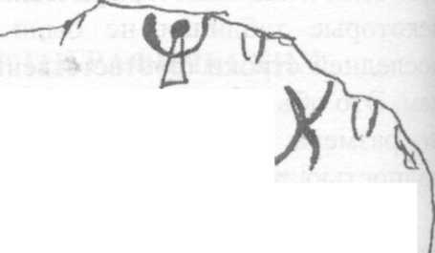
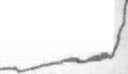
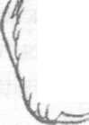
Чередование направлений двух строк MMAS, XVII,206 устанавливается последовательностью цифровых знаков. Так, в I строке надписи два знака «малого кружка» со значением «10», стоят перед семью оттисками «указательного пальца», обозначавшими единицу. Значит, I строка была написана справа влево. Однако во второй строке те же «малые кружочки» стоят после знаков

Рис. 4 MMAS, XVII, 253
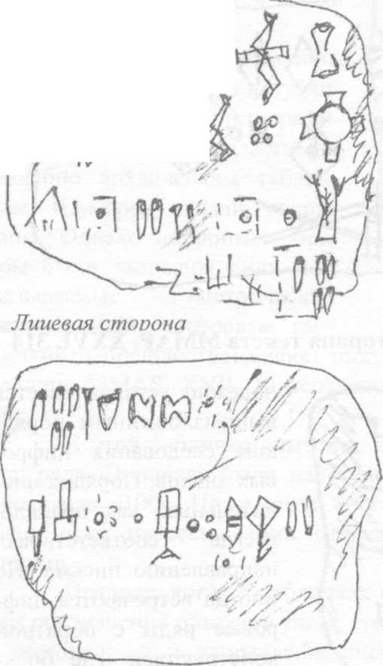
«единица». При правостороннем чтении таблички отмеченная закономерная передача цифрового ряда нарушается. Значит, II строка должна читаться слева на право.
Оборотная сторона Рис. 5 Текст MMAS, XVII, 20
Бустрофедон был применен, также в табличке MMAS, XVII, 253 (см.; рис. 4)
В этой небольшой табличке обращает внимание написание нечетных цифр «5» (во второй строке) и «7» (в III строке). В протоэламском письме, как и в шумерском, начиная от «4» все цифры, точнее символы выписывались не рядом, а в «два столбца».⁹ При такой графике
последний нечетный символ оказался обособленным и стоял рядом с другой частью цифры, переданным в «два столбца». Так как протоэламские тексты в большинстве случаев писались справа налево, этот последний нечетный символ стоял в левом конце цифрового ряда (как во II строке таблички MMAS, XVII, 253). Если этот нечетный символ, замыкая цифровой ряд, стоял в правой стороне (как в III строке таблички (MMAS, XVII, 253), то данная часть информации соответственно должно читаться слева направо.
В редких случаях в пиктографических табличках даже целая строка могла быть передана с поворотом на 180 по отношению к другим строкам. Как правило это осуществляется на оборотной стороне. Например, в табличке MMAS, XVII, 159 (рис. 5) была применена подобная запись.
После записи I строки оборотной стороны писец вращал табличку так, что её верхний край оказывался внизу, то есть верхняя и нижняя края таблички соответственно поменялись местами. После этого была занесена последняя информация, которая визуально оказалась перевернутой на 180° по отношению I к предыдущим записям. Подобная процедура применялась также в пиктографических документах МДР, VI, 244, 254, 270, 311, 4997; MMAS, XVII, 133, 157, 205, 213, 232, 233, 279; MMAS, XVII, 123, 5011; MMAJ, XXXI, 4. Нынешний уровень наших знаний о древнеэламском письме не позволяет установить причину подобного явления.
ВДИ -
DAFJ -
МДР -
MMAJ -
MMAP -
MMAS -
RA -

Список сокращений

Вестник Древней Истории
Cahiers de la Delegation archeologique francaise en han Scheil V: "Documents archaiques en ecriture proto-elamites" -Memoires de la Delegation de Parse", tome VI, Paris, 1905 MMAJ -R. de Mecquenem: "Epigraphie proto-elamites" - "Memores Mission de la Archeologique en Iran", tome XXXI, Paris, 1949 R de Mecquenem: Epigraphie protoelamites-Memoires Mission de la Archeologique en Iran, tome XXXI, Paris, 1949 Scheil V: "Textes be comptabilite proto-elamites" (troisieme serie) -"Memoires Mission de la Archeologique de Perse" tome XXVI, Paris, 1935.
Scheil V: "Textes be comptabilite proto-elamites" (nonvelle series) -"Memories Mission de la Archeologique de Susiana", tome XVII, Paris, 1923.
Revue d'Assyriologie et d'Archeologie oriertale, ЛИТЕРАТУРА
- Jide Morgan: "Laprehistoire Orientale", t.III, p., 1927, fig. 359: Ж. де Морган «Доисторическое человечество», M.-JI., 1926, рис. 173.
- Vallat F: "Les documents epigraphignes de I'Acropole (1969-1971)" - DAF1, 1 < Paris, 1971, fig. 44; 1, где табличка под шифром S. Acr, 1237-1 было опубликовано с поворотом на 180°.
- См.; таблички МДР, VI, 221, 344; MMAS, XVII, 2, 4, 7, 13, 16, 105, 191.
- В изданиях В. Шейля списки знаков и оттиски пиктографических табличек ошибочно были переданы с поворотом на 90°. См.; 1ЩР, VI, рр; 67-114; MMAS, XVII, рр: 31-66, planches I-LIX.
- Ghirschman R: "Une tablette proto-elamite du pletean ironien" - RA, 31, p., 1934, pp: 115-119; MMAJ, XXXI, pp: 16-43; W. C. brice: "The Writing System of the Proto-
Elamite Açconat Tablets ofSusa" - "Bulletin of the John Rylands Library", 45, №1, Manchester, 1962, pp: 36-39; Lanberg-Karlowsky С. C: An Early Sity in Iran" -Pcientific American", 1971, vol: 224, №6, p: 105; Хини В: «Государство У лам», M., 1977, с: 26-27.
- См.; MMAS, XVII, 17, 18, 25, 34, 54, 91, 92,102, 118, 184 и др.
- Юсифов Ю. Б., Алимирзоев А. К: «Красшифровке знаков-цифр протоэламского письма» - ВДИ, 1993, №3, с: 7.
- ДиржгерД.: «Алфавит», М., 1963, с: 75.
- Юсифов Ю. Б., Алимирзоев А. К: «Красшифровке с: 7.

